Pašvaldību plānotie sociālie pakalpojumi ārpusģimenes aprūpē esošiem bērniem DI ERAF projektos (atbilstoši plānošanas reģionu DI plānu grozījumiem līdz 01.01.2021)

1. Kopējais sociālo plānoto pakalpojumu sniedzēju skaits ārpusģimenes aprūpē esošiem bērniem un to sadalījums pa plānošanas reģioniem
ERAF DI projektos sabiedrībā balstītu sociālo pakalpojumu sniegšanai ārpusģimenes aprūpē esošiem bērniem līdz 2022. gada beigām plānoti ieguldījumi 18 sociālo pakalpojumu sniedzējos ar 202 klientu vietām, tajā skaitā:
• 14 ģimeniskai videi pietuvinātos pakalpojumos ar 142 vietām;
• 4 jauniešu mājās ar 36 vietām.
Pašvaldības veido jaunus sociālo pakalpojumu sniedzējus un atteiksies no iepriekš uzturētajām ilgstošas aprūpes institūcijām. Sadalījumu pa pakalpojumu veidiem un reģioniem skat. tabulā.
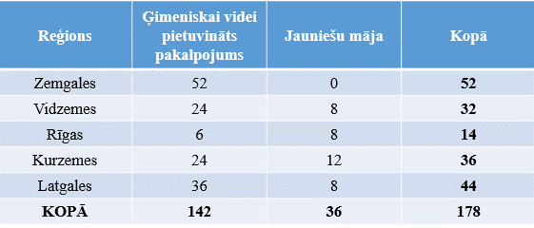

2. Plānoto sociālo pakalpojumu sniedzēju sadalījums pa pašvaldībām

3. Plānoto sociālo pakalpojumu sniedzēju sadalījums pa gadiem

ERAF DI projektos pakalpojumu sniegšanai ārpusģimenes aprūpē esošiem bērniem līdz 2022. gada beigām plānoti ieguldījumi 18 sociālo pakalpojumu sniedzējos. To sadalījums pa gadiem ir šāds:
• 2020. gadā – 4 sociālo pakalpojumu sniedzēji;
• 2021. gadā – 9 sociālo pakalpojumu sniedzēji;
• 2022. gadā – 5 sociālo pakalpojumu sniedzēji.
Sadalījumu pa pakalpojumu veidiem un gadiem skat. tabulā.
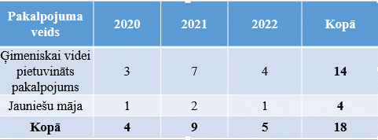

Plānoto sociālo pakalpojumu sniedzēju sadalījums pa gadiem un pašvaldībām:

